ЗРЕНИЕ
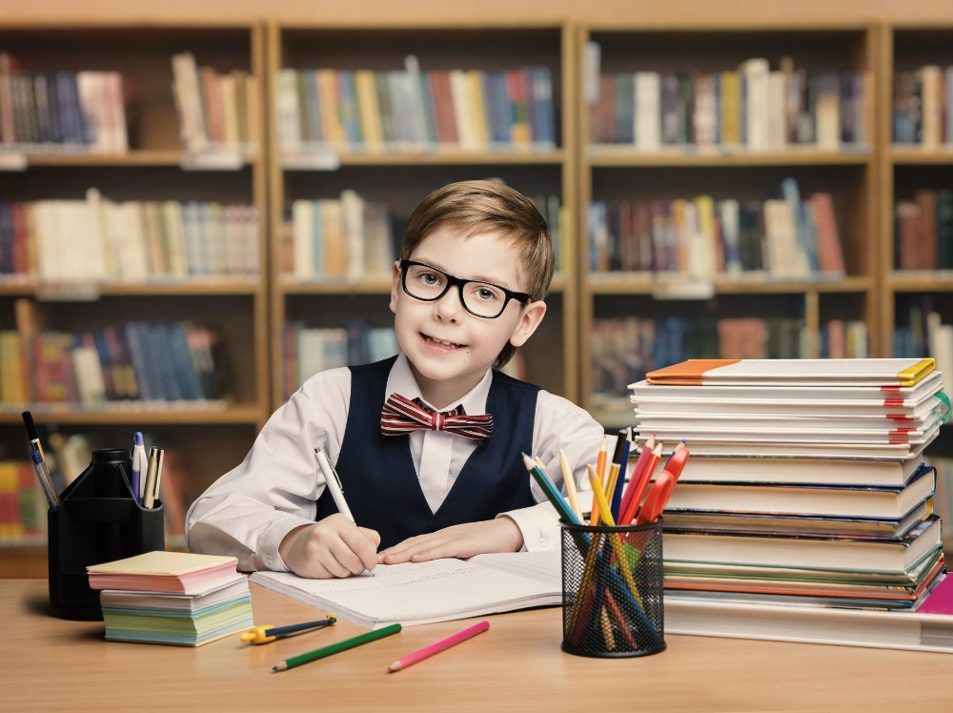
По статистике у каждого третьего взрослого и у каждого четвертого маленького жителя планеты существуют проблемы со зрением. Это и немудрено, ведь 90% всей информации об окружающем мире человек получает именно с помощью зрения. Сложно представить, какая это колоссальная нагрузка, и особенно для малышей, ведь отдыхают глазки только тогда, когда малыш спит. Поэтому так важно беречь зрение смолоду.
Как помочь родителям выявить глазную патологию ребѐнка? На возможную близорукость может указывать следующие поведенческие особенности:
- Ребѐнок держит игрушки (особенно мелкие) и рассматривает картинки, поднося их очень близко к лицу.
- Ребѐнок, рисуя, рассматривая рисунки или играя с конструктором, «водит носом по столу».
- На прогулке ребѐнок с трудом узнаѐт удалѐнные предметы людей, детали объектов, которые вблизи легко идентифицирует.
На возможную дальнозоркость могут указывать такие факторы:
- Быстрая утомляемость при работе с мелкими предметами.
- В возрасте 5-6 лет начинающий читать ребѐнок, при чтении отодвигает от себя текст. На возможный астигматизм указывают:
- Неправильная поза при работе за столом, сильный наклон головы.
- Неправильное положение листа бумаги при работе (слишком сильный наклон бумаги).
- Сложности, возникающие у ребѐнка, при выполнении задания провести прямую линию, нарисовать квадрат или круг. Вместо нужных фигур получаются вытянутый четырѐхугольник или фигура эллипсообразной формы.
Следует обратить внимание на симметричное положение глаз ребѐнка во время работы и в общении. Иногда неправильное положение головы во время рисования и игры может свидетельствовать об анизотропии или косоглазии.
Гимнастика для глаз
Чтобы сохранить «зоркость», стоит уделять своим глазам особое внимание с раннего детства. Один из наиболее удобных и проверенных способов – детская гимнастика для глаз. Медики разработали тысячи комплексов, которые помогут укрепить и сохранить зрение малыша. Все они направлены на снятие напряжения с детских глазок, что особенно важно в современное время, когда ребенок с малых лет сидит за компьютером. Большинство гимнастик для глаз детей предусматривают движение глазного яблока во всех направлениях. Пусть малыш подвигает глазками вверх-вниз, влево-вправо. Попросите ребенка зажмуриться, снять напряжение, считая до десяти. Если умеет – пусть считает сам. Если нет – помогите ему. Чтобы снять напряжение в глазках, малыш должен один раз в 1-2 часа переключать зрение. Для этого попросите его посмотреть вдаль в течение 5-10 минут. Немаловажно, чтобы он периодически еще и закрывал глазки для отдыха на 1-2 минуты. Предложите малышу представить себя Буратино. Ребенок должен закрыть глаза и посмотреть, таким образом, на кончик своего носика, а взрослый в это время пусть посчитает до 8. Малышу нужно представить, что его носик растет, а он следит за этим занимательным процессом с закрытыми глазками. Потом нос также должен уменьшаться – считайте в этот раз наоборот: от 8 до 1. Попросите малыша не поворачивать головы, но при этом пусть он смотрит сначала медленно вправо, потом – прямо, потом – медленно повернет глаза влево и снова прямо. Следует проделать то же самое, только вверх и вниз. Два раза повторить. Отличная гимнастика для глаз детей - упражнение и одновременно разрядка - построить рожицы. Спародируйте ежика. Пусть он вытянет губки, а глазками поведет вперѐд-влево-вправо-вверх- вниз. А потом глазками по кругу - сначала влево, потом - вправо. Еще одно хорошее упражнение – закрыть веки, помассировать их круговыми движениями пальцев. Верхнее веко от носа к наружному краю глаз, а нижнее веко от наружного края к носу, потом – наоборот. Такое упражнение для глаз детей расслабляет мышцы и улучшает кровообращение Поиграйте со своим ребенком. Пусть он представит себе большой круг и глазками начнет обводить его сначала по часовой, а потом – против часовой стрелки. Предложите ему представить себе квадрат. Пусть он переводит взгляд из правого верхнего угла в левый нижний – в левый верхний, в правый нижний. И так – дважды. Порисуйте... носиком. Детки закрывают глазки и представляют себе, как нос становится длиннючим - предлиннючим. Когда он достигнет нужной воображаемой длины, пусть нарисуют им какой-нибудь предмет, букву, любимую игрушку. Превращайте любые упражнения для детских глаз в занимательнуюигру. Можно просто закрыть глаза, досчитать до 5 и широко их открыть, чтобы снять глазное напряжение, а можно сделать это, приговаривая веселое четверостишие: По четвергам мы смотрим вдаль, На это времени не жаль, Что вблизи и что вдали! Глазки рассмотреть должны. Чтобы малыш тренировал зрение, ему полезно играть с яркими, подвижными игрушками. Пусть они прыгают, катаются, кувыркаются и вертятся. И помните - зрение нарушается медленно. И также медленно оно восстанавливается. Это, конечно, если естественным путем. Есть еще, безусловно, хирургическая, лазерная и контактная коррекция. Но ведь никто из нас не хочет исправлять малышу зрение именно таким путем. Вот почему гимнастика, которую малыш будет регулярно выполнять, натренирует его зрение, сохранит и улучшит его, обезопасит от близорукости и других заболеваний глазок.
Рекомендации родителям слабовидящего ребенка:
1. Способствуйте формированию коммуникативных навыков через чтение, беседы, игры.
2. Информируйте ребенка о трудностях, которые могут вызвать затруднения при ориентировке в пространстве.
3. Формируйте позитивные свойства личности, мотивацию общения, которая обеспечит успешную адаптацию.
4. Развивайте мимику ребенка, учите контролировать ее с помощью пения. В данном процессе мышцы лица тренируются, и человек учится ими обладать в большей мере.

